СХЕМА
размещения гаражей, являющихся некапитальными сооружениями, либо стоянок технических или других средств передвижения инвалидов вблизи их места жительства на территории ГП «Поселок Середейский»
№ | Место размещения (адресный ориентир) некапитального гаража или стоянки средства передвижения инвалидов | Вид собственности | Земельный участок, земли или часть земельного участка | Площадь места размещения объекта, кв.м | Количество единиц размещения | Срок размещения объекта | Цель использования земель, земельного участка или части земельного участка | Графическое изображение места размещения объекта
1 | 2 | 3 | 4 | 5 | 6 | 7 | 8 | 9
1 | Калужская область,  Сухиничский район, п. Середейский, ул.Победы, д.29  Кадастровый квартал 40:19:250304 | Государственная неразграниченная | Земельный участок | 28 кв.м. | 1 | 5 лет | Размещение гаража, являющегося некапитальным сооружением | 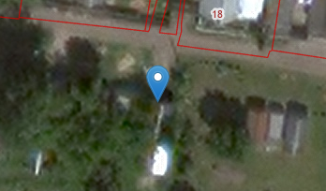
2 | Калужская область,  Сухиничский район, п. Середейский,ул Тельмана  Кадастровый квартал 40:19:250107 | Государственная неразграниченная | Земельный участок | 31 кв.м. | 1 | 5 лет | Размещение гаража, являющегося некапитальным сооружением | 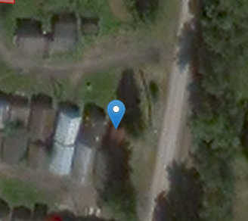
3 | Калужская область, Сухиничский район, п. Середейский, ул.Комсомольская, д.№5 Кадастровый квартал Чепчиц И.Ю.  40:19:250108 | Государственная неразграниченная | Земельный участок | 29 кв.м. | 1 | 5 лет | Размещение гаража, являющегося некапитальным сооружением | 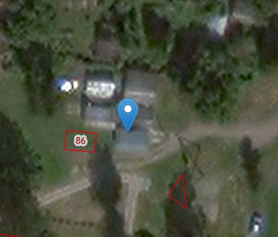
4 | Калужская область,  Сухиничский район, п.Середейский ул.Шахтерская, д.№ 6  Кадастровый квартал 40:19:250304 | Государственная неразграниченная | Земельный участок | 13 кв.м. | 1 | 5 лет | Размещение гаража, являющегося некапитальным сооружением | 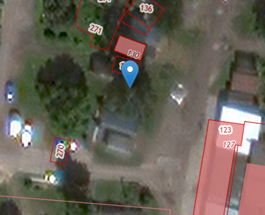
5 | Калужская область, Сухиничский район, п.Середейский,ул.Шахтерская,Кадастровый квартал 40:19:250109 | Государственная неразграниченная | Земельный участок  Кадастровый номер 40:19:250109:156 | 20 кв.м | 1 | 5 лет | Размещение гаража, являющегося некапитальным сооружением | 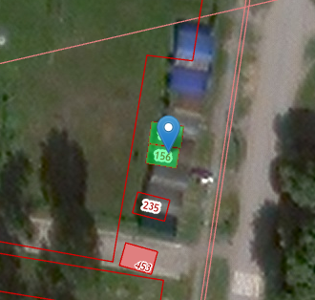
6 | Калужская область, Сухиничский район, п.Середейский, ул.Шахтерская, д.6  Кадастровый квартал 40:19:250109 | Государственная неразграниченная | Земельный участок | 29 кв.м | 1 | 5 лет | Размещение гаража, являющегося некапитальным сооружением | 